# Lộ trình tự học và thi trong vòng 1-2 tháng

### 1.1 Hiểu về Functional safety level exam

LEVEL 1: ISO 26262 FUNCTIONAL SAFETY ENGINEER

* Candidates are assessed based on their foundation knowledge of the ISO 26262 standard.  
  Exam: 3 hours with multiple choice questions ( you are here)

LEVEL 2: ISO 26262 FUNCTIONAL SAFETY PROFESSIONAL

* Candidates are assessed based on their foundation knowledge and practical application of the ISO 26262 standard.
* Prerequisites:
  + Up to six years of relevant industry experience (dependent on academic qualifications: Bachelor’s degree counts for 2 years; Master’s degree for 3 years; Ph.D. for 4 years)
  + Two references as evidence of participation in 2 functional safety projects

LEVEL 3: ISO 26262 FUNCTIONAL SAFETY EXPERT

* Candidates are assessed based on their foundation knowledge and practical application of the ISO 26262 standard.
* Prerequisites:
  + Up to 10 years of relevant industry experience (dependent on academic qualifications: Bachelor’s degree counts for 2 years; Master’s degree for 3 years; Ph.D. for 4 years)
  + Two case study submissions demonstrating in-depth knowledge and application of functional safety practices in a business environment
  + Competent in communications about functional safety

### 1.2 Đăng kí thi

Vì mỗi tháng chỉ có 1 lần thi duy nhất nên các bạn cần lên kế hoạch và chủ động đăng kí sớm các tháng thi. Có thể đăng kí để học và thi chứng chỉ với các đầu mối của đơn vị - ở FA APS là **AnhPV**. (Nếu bạn có thắc mắc gì có thể liên hệ với chị Vân Anh. Phía Fsoft hỗ trợ là chị Loan - [LoanTTT2@fpt.com](mailto:LoanTTT2@fpt.com)).

Lệ phí thi 1020$ và sẽ được công ty tạm ứng. Nếu rớt, đương nhiên bạn phải chi trả 50%.

Note: Nên chọn thời điểm dự án đang không quá bận hoặc không trong giai đoạn release để đăng kí học và thi.

### 1.3 Lịch học và thi

### - Áp dụng cho các bạn học khóa của TUD SUD - <https://www.tuvsud.com/en-in/industries/mobility-and-automotive/automotive-and-oem/iso-26262-functional-safety/iso-26262-functional-safety-certification-programme>

- Khi bạn đăng kí thành công, TUV sẽ gửi lịch học và thi qua email ( thường sẽ gửi vào ngày thứ 6 của tuần trước đó và có thể gửi muộn nên đừng quá lo lắng nếu không nhận được mail sớm).

- Lịch học và thi sẽ gồm 4 ngày học (full ngày từ 11h sáng đến 7h tối) và 1 ngày thi (150 phút – từ 4h chiều đến 6h30 tối). Mình sẽ học cùng bạn Chitra (nhìn bạn rất sợ nhưng thực ra bạn ấy khá nice, hỏi bất kì điều gì nếu chưa hiểu trong quá trình học nha, bạn sẽ trả lời rất nhiệt tình

* Trước khi thi 1 ngày bạn Chitra sẽ gửi hướng dẫn về quy chế thi.
  + “**Functional Safety ISO 26262 Level 1**” examination is confirmed.  Please find the examination details.
  + Exam date: 19th April 2024 @ 2:30 PM (ngày thi của mình vừa rồi J)
  + Exam type: Multiple choice (there can be several correct answers for each question)(chọn đúng thì cộng nhưng sai thì trừ điểm như sau:

Multiple choice:

* 1T = 1đ
* 1T 1F = 0đ
* 2T = 2đ
* 2T 1F = 1đ
* 2T 2F = 0đ
* 3T = 3đ
* 3T 1F = 2đ
* 1T 3F = 0đ
* + Exam questions: Approx. 85
  + Exam Duration: 150 minutes
  + Pass percentage:  51%
  + Aids: Open book (được mở tài liệu trong quá trình làm bài)
  + There is negative marking.
  + Examination will be conducted through MS Teams with video mode ON.  We will share the invite. Make sure there is good internet connectivity (Đảm bảo internet được kết nối tốt + không có người thứ 2 trong phòng)
  + Examination link will be shared through teams chat during examination (Bạn trông thi sẽ gửi 3 link tương ứng với mỗi level thi)
  + Use different gadget for course material reference switching screen is not allowed.  (Vì không được switch màn hình bài thi nên cần chuẩn bị 2 máy ( 1 máy để làm bài và 1 máy để search tài liệu)
  + Use google chrome or mozilla firefox browser.

Note: Các bạn ấy sẽ gửi email yêu cầu mình cung cấp thông tin cá nhân để các bạn ấy sử dụng trong khi làm certificate nếu mình pass bài exam. ( nên cân nhắc để tên nhé Nguyen Thi A or A Nguyen Thi)

### 1.4 Bắt tay vào học thôi

Step 1: Xem 1 số khóa về functional safety trên udemy. Khuyến khích nên dành thời gian xem trước để biết và hiểu mình sẽ học những gì tránh bị tẩu hỏa nhập ma.

Khóa 1: <https://fpt-software.udemy.com/course/overview-functional-safety-and-iso-26262/learn/lecture/34682774#overview> (2.5h)

Khóa 2: <https://fpt-software.udemy.com/course/iso-26262-crash-course/learn/lecture/36765536?start=0#overview> (4h)

**Step 2**: Cày thôi nào!!!

**Tip:**

* Đi theo từng part. Cần hiểu part này làm gì, đầu vào và đầu ra của nó sau khi hoàn thành mỗi part.
* Tự tạo ra 1 note của riêng mình bao gồm những key chính cho mỗi part để sau còn biết mà search trong quá trình thi.
* Vì lượng kiến thức rất nhiều và khô khan nên hãy thật chăm chỉ nhé

**Step 3**: Thi thử để fix gap.

Đề thi thử có khoảng 30 câu hỏi (vì đề thi thật 85 câu trong 150 phút) có thể làm trong khoảng 45 phút để biết mình bị gap ở đâu và fix. (Sẽ có 1 vài câu giống với đề thi thật)

Nếu làm đúng khoảng 80% có thể đăng kí học và thi, nếu chưa thì cần cân nhắc.

### 1.5 Tham gia học

Như đã giới thiệu ở trên mình sẽ học trong 4 ngày và với lộ trình như bên dưới:

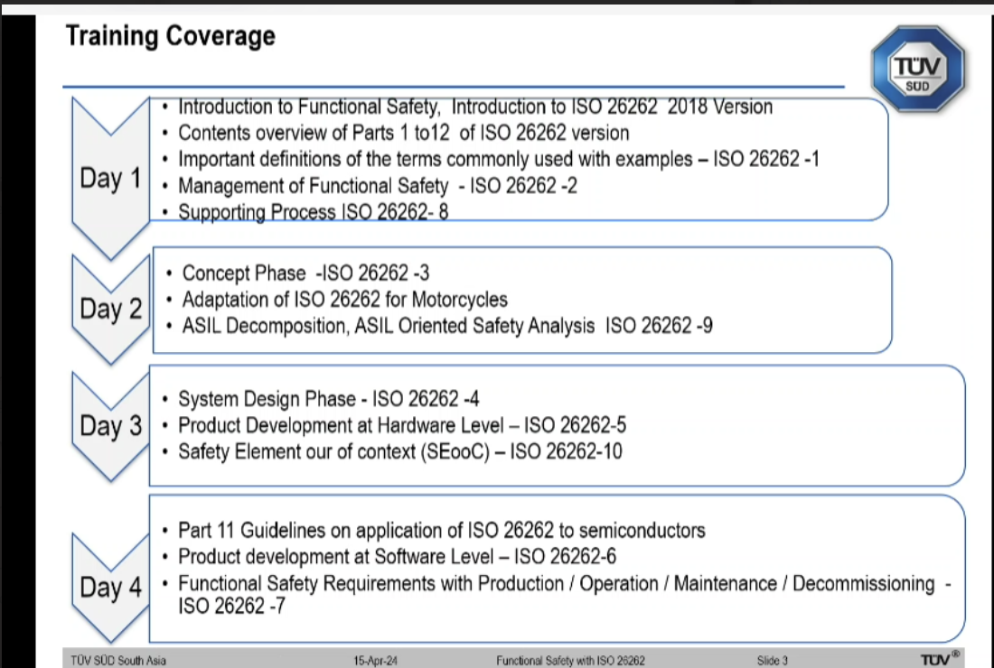

Trong quá trình học, bạn Chitra sẽ chia lớp thành các nhóm để làm bài tập để hiểu thêm về các phần lý thuyết trước đó, các nhóm sẽ làm sau đó trình bày kết quả. Bạn Chita sẽ tư vấn hoặc trả lời nếu bạn có bất kì câu hỏi hoặc vấn đề gì.

Note:

* Bạn Chita là người Ấn vì vậy bạn nói khá khó nghe (như đang nghe RAP luôn – mọi người cứ trêu nhau vậy) nên mình có thể bật cap nếu cần.
* Trong quá trình học yêu cầu bật cam nhưng mình k bật cũng được.
* Mình sẽ được giải lao khoảng 3 lần (2 lần 30p và 1 lần 1h) nên mọi người sắp xếp để phù hợp với sinh hoạt cá nhân.
* Bài tính toán khoảng 2-3 câu trong đề thi nên đừng quá áp lực khi thấy quá nhều công thức trong quá trình học.
* Các bạn sẽ gửi link điểm danh vì vậy đừng quên làm mỗi ngày nhé.

### 1.6 Tham gia thi

Một số tip trước và trong khi thi.

* Vì mình thi online nên cần phải chọn địa điểm thi có đường truyền internet tốt nhất. Có thể thi trên công ty hoặc ở nhà tùy vào mỗi người nhưng phải đảm bảo không có tiếng ồn và không có người xuất hiện phía sau.
* Chuẩn bị 2 máy tính – 1 máy để làm bài và 1 máy để search tài liệu (Có thể search trực tiếp trên google, chatgpt ( xác xuất đúng không cao) hoặc nhắn tin cho người thân J. Nhưng theo mình cách tốt nhất là search trong tài liệu – gộp tất cả slide đến 1 file duy nhất).
* Link bài thi sẽ gửi qua phần chat cho từng level vì vậy chọn đúng level của mình. Và chỉ click vào làm bài khi có tín hiệu từ bạn trông thi.
* **Trong quá trình làm bài thì nên làm chắc ăn. Chỉ chọn đáp án đó nếu nó thật sự đúng chứ không cố chọn nhiều đáp án. (Điều này rất quan trọng nên mình xin phép bôi đậm).**
* Nếu câu nào quá 2 phút mà vẫn phân vân đáp án thì có thể bỏ qua và làm sang câu khác.
* Kết quả thi sẽ có ngay khi bạn bấm kết thúc bài thi. (Khúc này hồi hộp lắm luôn).

### 1.7 Lời nhắn nhủ

Và lời cuối cùng mình xin nhắn nhủ lại các bạn lời của Mentor của mình đó là Certificate chỉ đơn thuần là một paper, nó chỉ chứng minh rằng bạn đã hoàn thành một khóa học. Vì vậy, hãy học để áp dụng nó vào công việc và cuộc sống chứ không đơn thuần việc có được tờ giấy đó.

Mong các bạn đỗ chứng chỉ nha J.